2011臺中大甲媽祖國際觀光文化節系列活動
【全國中華盃舞龍舞獅錦標賽】
競 賽 規 程
※依據體委全字第1000005678號函辦理
一、宗 旨：為推廣全國舞龍舞獅運動，提昇舞龍舞獅技術水準，宏揚固有國粹，並藉以加強國內龍獅團隊聯誼及技藝切磋觀摩，特舉辦本錦標賽。
二、指導單位：行政院體育委員會、中華民國體育運動總會、
中華台北奧林匹克委員會、行政院文化建設委員會
三、主辦單位：臺中市政府
四、策辦單位：臺中市政府文化局
五、承辦單位：臺中市立葫蘆墩文化中心
六、執行單位：中華舞龍舞獅運動總會
七、協辦單位：國立臺灣體育學院
八、比賽日期：2011年4月1日、4月2日。
九、頒獎與榮譽表演日期：2011年4月3日
十、比賽地點：國立臺灣體育學院體育館（臺中市雙十路一段16號）
榮譽表演地點：臺中縣大甲鎮瀾宮廣場
十一、報名資格：凡熱愛舞龍舞獅運動者，均可以組隊報名參加比賽，每單位每組以參加一隊為限：高中、國中與國小組以學校為單位，報名以一隊為限。
十二、報名時間：即日起至3月23日止（以郵戳為憑）。
十三、報名方法：採通訊報名，報名隊伍請自行影印填寫報名表。報名表請寄下列地址：
臺中市（404）雙十路一段16號 陳重佑收
電話：0913172839；傳真：04-25278738
或電郵：chung-yu@yahoo.com.tw
相關訊息，詳見中華舞龍舞獅運動總會網站：
www.ctdlda.org.tw
十四、競賽項目：可男女混合比賽，分下列競賽項目：
（一）舞龍：a. 自選套路
b. 規定套路
c. 夜光龍
（二）南獅：a. 自選套路（規定樁陣）
b. 規定套路
c. 傳統南獅（含臺灣獅）
（三）會獅：a. 規定套路雙獅組
b. 規定套路四獅組
c. 會獅擂台組
（四）北獅：a. 規定套路
b. 自選套路
以上比賽依下列組別各別敍奬。
北獅設社會組1組
南獅設社會組1組
傳統南獅增設國小組、國中組等2組
舞龍設國小組、國中組、社會組等3組
會獅設國小組、國中組、社會組等3組
十五、比賽辦法：採用2008年國際龍獅總會審定「國際舞龍舞獅競賽規則」、2006年中華舞龍舞獅運動總會審定「舞獅（會獅規定套路）競賽規則（統一使用規定音樂）」。除指定樁陣外，各單位參加比賽之所有用具必須自備。國中組與國小組舞龍器材不限定，惟需使用九節龍，並可設置多5名鼓樂伴奏運動員。
十六、獎勵辦法：各競賽項目錄取優勝前六名，頒發獎狀。社會組比賽成績將列為2011年度選派參加國際賽事之參考。北獅、南獅、舞龍項目最高組別全能成績第一名者（該組別所有比賽項目積分加總），必須參加4月3日上午於大甲鎮瀾宮前的榮譽表演，並於現場頒發比賽獎金，不克出席榮譽表演者，比賽名次不變，但獎金部份由次一名次遞領之。全能第一名新台幣9萬元整、全能第二名新台幣7萬元整、全能第三名新台幣5萬元整，以上獎金均須依法另扣所得稅。
十七、裁判與評審：由本會聘請本會檢定合格之國家級以上裁判擔任之。
十八、申訴：
1. 凡規則有明文規定及有同等意義解釋者，以裁判之判決為終決，不得提出異議。
2. 運動員資格之申訴，應於比賽開始前提出，其他申訴均應在該項比賽結束後三十分鐘內提出，否則不予受理。
3. 有關技術性判定問題之申訴，一律不受理；比賽進行中有不服裁判之判決時，得尤其領隊或教練向大會提出申訴，但比賽仍須繼續進行，不得停止，否則以棄權論。
4. 申訴書由領隊或教練簽名蓋章後，向大會提出，並繳交保證金新台幣伍仟元整。申訴成立時保證金退還，否則予以沒收。
5. 申訴以大會審判委員會之判決為終決。
十九、罰則：
1. 參賽團隊如有運動員資格不合或冒名頂替出場比賽者，經查屬實，取消該隊參賽資格及已得或應得之名次或分數，並收回已發給之獎牌、獎狀。
2. 各單位隊職員如有違背運動員精神之行為，例如對裁判員有不當行為、延誤比賽、妨礙比賽、擾亂會場等情事，取消該團隊之比賽資格。
二十、參賽人員注意事項：
1. 報名選手與隊職員需由所屬單位投保意外險，並於比賽報到時繳交相關證明，如無相關投保證明者不得參賽；大會工作人員及裁判由大會統一投保。
2. 參賽人員於4月1日上午08:00-08:30報到，08:30-09:00領隊會議，並於上午9:00準時比賽。
3. 開幕典禮於4月1日14:30進行。
二十一、如有未盡事宜，得由大會臨時宣佈之；本規程與競賽規則之解釋權屬中華舞龍舞獅運動總會。
- 南獅指定樁陣圖
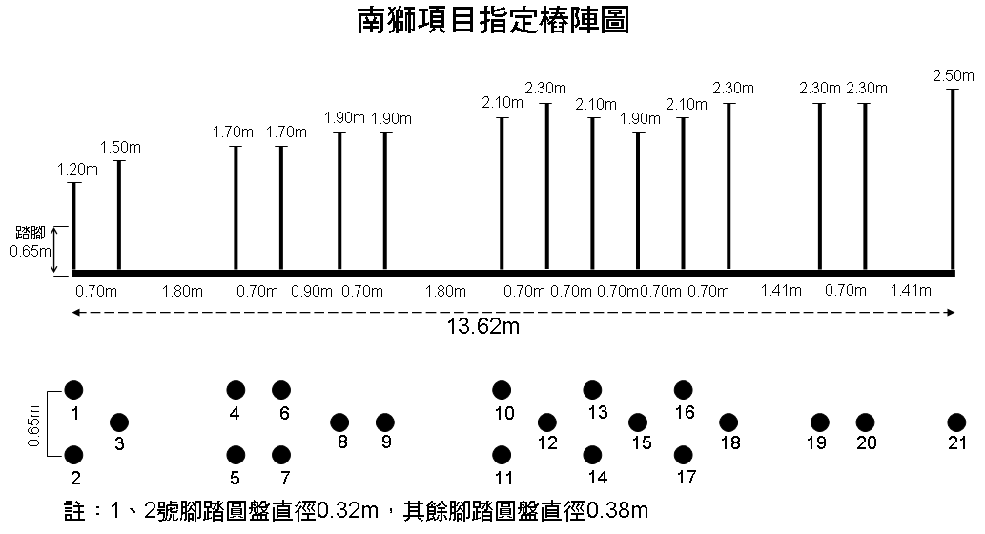
詳細比賽日程規劃如下：
日程 | 4月1日（星期五） | 4月2日（星期六） | 4月3日（星期日）
上午 | 雙獅會獅（國小組）  四獅會獅（國小組）  會獅擂台（國小組）  南獅規定  舞龍自選（國小組） | 會獅項目（國中組）  舞龍規定  北獅規定 | 大甲鎮瀾宮廣場  社會組南獅、北獅、舞龍全能第一名榮譽表演  頒發比賽獎金
下午 | 舞龍規定（國小組）  開幕式14:30  南獅傳統 | 會獅項目（社會組）  舞龍自選  北獅自選  閉幕式17:00
晚間 | 南獅自選  夜光龍
（以上日程得依報名隊伍隊數進行調整）

2011年全國中華盃舞龍舞獅錦標賽報名表
代表縣市
隊 名
組 別 |  | ◻社會組 ◻國中組 ◻國小組
報名項目 |  | ◻舞龍 （◻自選套路 ◻規定套路 ◻夜光龍）  ◻南獅 （◻自選套路 ◻規定套路 ◻傳統南獅）  ◻會獅 （◻雙獅 ◻四獅 ◻會獅擂台）  ◻北獅 （◻自選套路 ◻規定套路 ◻傳統北獅）
領  隊 |  |  |  | 教  練 |  |  |  | 管  理
出生年月日 |  |  | 身分證字號 | 出生年月日 |  |  | 身分證字號 | 出生年月日 |  | 身分證字號
隊 員 |  |  | 出生年月日 | 身分證字號 |  |  | 隊 員 | 出生年月日 |  | 身分證字號
聯絡地址
聯絡電話與行動電話 |  |  |  |  |  | 負責人簽章
1.出生年請以西元年表示。 2.本表格不敷使用時請自行影印。
競賽章程與報名表下載網址：www.ctdlda.org.tw或www.tchcc.gov.tw

